**社團法人台灣弱勢病患權益促進會、財團法人罕見疾病基金會**



**罕見疾病病友聯誼會102年幹部高峰座談會**

**活動邀請函**

親愛的會長及各位幹部 您好：

台灣弱勢病患權益促進會與罕見疾病基金會為協助各病友聯誼會會長及幹部貼近會員，持續辦理各項訓練課程之聯誼座談會，協助增加知能，以了解會員需求以提供關懷與支持，進而激盪出更多經驗傳與交流。

今年的第一場聯誼會幹部高峰座談會將於3月9日（六）上午09：30於罕病基金會北部總會舉辦，希望增進各聯誼會與基金會的聯繫與資源瞭解，一起分享聯誼會運作的現況與甘苦談。當天中午亦安排至河田咖啡廳進行餐敘交流。在這新春之際，誠摯邀請您一同參與『罕見疾病病友聯誼會102年幹部高峰座談會』，期待能藉此機會一同成長與分享！

◎時間：**102年3月9日（六）**上午09：30～下午14：00。

◎地點：罕見疾病基金會北部總會（台北市中山區長春路20號6樓）、

河田咖啡廳（台北市長春路22號）

◎主辦單位：社團法人台灣弱勢病患權益促進會、財團法人罕見疾病基金會

◎活動流程：【**報到時間：09：20～09：40，罕見疾病基金會北部總會**】

|  |  |  |  |
| --- | --- | --- | --- |
| 時間 | 流程 | 內容說明 | 地點 |
| **09：20～09：40** | **報到** | | 罕見疾病基金會北部總會 |
| 09：40～10：00 | 相見歡 | 1、基金會代表致詞   1. 2、與會聯誼會介紹 |
| 10：00～10：30 | 罕見疾病基金會  2013年服務介紹 | 1、2012年活動回顧  2、2013年活動計畫介紹  3、基金會服務說明  4、Q＆A |
| 10：30～12：00 | 專題講座：  會議主持技巧學習 | 學習如何在每一場聯誼聚會的有限時間中，透過主持會議的引導與溝通技巧，聚焦會員需求及討論，有效地完成會議。  講師：廣青文教基金會徐玉樺活動組長 |
| 12：00～12：30 | 幹部交流 | |
| 12：30～14：00 | 餐敘聯誼時間 | | 河田咖啡廳 |
| 14：00～ | 結束歸賦 | |

**◎報名注意事項：**

**1、報名方式：**可以郵寄、電話、傳真或E-mail方式報名。

(1)郵寄報名：請寄到：104台北市中山區長春路20號6樓 罕見疾病基金會黃欣玲社工收。

(2)電話報名：請洽(02)2521-0717轉分機163黃欣玲社工員。

(3)傳真報名：請將報名表傳真至Fax：(02)2567-3560，傳真後請記得來電確認。

(4)E-mail報名：[ps04@tfrd.org.tw](mailto:ps09@tfrd.org.tw)，請附加報名表詳填資料。

**2、截止日期：**即日起至**102年3月1日（五）**。

3、若有任何疑問，歡迎來電（02）2521-0717分機163，黃欣玲社工員。

**★每一聯誼會請至少出席一名幹部（至多二人），以利未來相關會務討論，謝謝！**

**★為了鼓勵各地幹部踴躍參加，本活動將提供交通費用補助，補助金額如下：台南、高雄、屏東、台東、花蓮補助1,200元/人；台中、彰化、南投、雲林、嘉義補助800元/人；桃園、新竹、苗栗、宜蘭地區補助500元/人。*每個聯誼會補助上限兩人*。**

※交通方式

**1、財團法人罕見疾病基金會北部總會**

地址：104台北市中山區長春路20號6樓，近中山北路及長春路交叉口

**2、河田咖啡廳**（地址：台北市長春路22號）

**捷運**

【從中山捷運站出發】捷運北投、淡水紅線－「中山站」下，由四號出口出來，經南京西路，左轉中山北路；沿中山北路行走，至長春路右轉，方向時間約10~15分鐘。

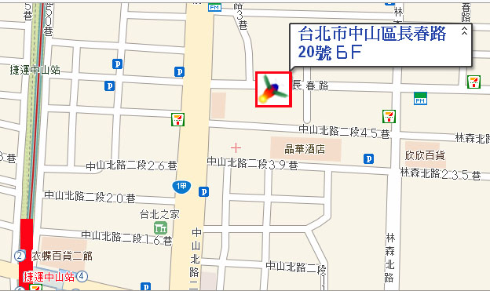

【從雙連捷運站出發】 捷運北投、淡水紅線－「雙連站」下，由一號出口出來，經民生西路，右轉中山北路；沿中山北路行走，至長春路左轉，方向時間約10~15分鐘。

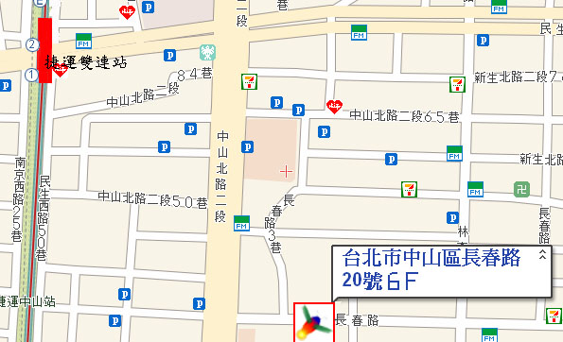

◎**汽車**

由中山高速公路：走中山高速高路（不論南下北上）於重慶北路交流道下，走重慶北路往市區方向，後遇民族西路左轉，碰到中山北路再右轉，行至中山北路與長春路交叉口時，左轉長春路。請注意：中山北路無法左轉，請於台新銀行前的迴轉道待轉。

＊林森公園地下停車場（台北市南京東路1段35號地下），每小時30元。

◎**公車**

國賓飯店站：40、218、218(直達)、220、220(直達車)、221、227、227(區間車)、247、260、260(區間車)、261、287、310、636、659、大稻埕水岸專車、中山幹線。

**罕見疾病病友聯誼會102年幹部高峰座談會**

**報名回函**



|  |  |  |  |  |  |  |  |  |  |
| --- | --- | --- | --- | --- | --- | --- | --- | --- | --- |
| 聯誼會名稱 | |  | | | | | | | |
| 參加者一資料 | | | | | | | | | |
| 姓名 |  | | 性別 | □男  □女 | | 地址 | | | 縣/市  市/區 |
| 職稱 | □會長 □副會長  □財務 □分區聯絡人：＿＿區  □其他 | | E-mail |  | | | | | |
| 聯絡電話 | 電話：  手機（必填）： | | 飲 食 | □葷食□素食□特殊飲食 | | | | | |
| 參加者二資料 | | | | | | | | | |
| 姓名 |  | | 性別 | □男  □女 | 地址 | | | 縣/市  市/區 | |
| 職稱 | □會長 □副會長  □財務 □分區聯絡人：＿＿區  □其他 | | E-mail |  | | | | | |
| 聯絡電話 | 電話：  手機（必填）： | | 飲 食 | □葷食□素食□特殊飲食 | | | | | |
| **課程期待（煩請務必填寫，供授課講師參考）** | | | | | | | 其他需協助地方： | | |
| 1. **對於本次「會議主持技巧學習」課程之期待：**   **2、期望自己在之後的病友會聯誼活動中，扮演什麼樣的角色？** | | | | | | |

**◎報名注意事項：**

**1、報名方式：**可以郵寄、電話、傳真或E-mail方式報名。

(1)郵寄報名：請寄到：104台北市中山區長春路20號6樓 罕見疾病基金會黃欣玲社工收。

(2)電話報名：請洽(02)2521-0717轉分機163黃欣玲社工員。

(3)傳真報名：請將報名表傳真至Fax：(02)2567-3560，傳真後請記得來電確認。

(4)E-mail報名：[ps04@tfrd.org.tw](mailto:ps09@tfrd.org.tw)，請附加報名表詳填資料。

**2、截止日期：**即日起至**102年3月1日（五）**。

3、若有任何疑問，歡迎來電（02）2521-0717分機163，黃欣玲社工員。

**★每一聯誼會請至少出席一名幹部（至多二人），以利未來相關會務討論，謝謝！**

**★為了鼓勵各地幹部踴躍參加，本活動將提供交通費用補助，補助金額如下：台南、高雄、屏東、台東、花蓮補助1,200元/人；台中、彰化、南投、雲林、嘉義補助800元/人；桃園、新竹、苗栗、宜蘭地區補助500元/人。*每個聯誼會補助上限兩人*。**

～歡迎您的參與～